**HTMLCSSJS DAY01**

1. 创建 HTML 文档
2. 文本元素示例
3. 分区元素示例
4. 行内元素示例
5. 图像和超链接示例
6. 表格示例
7. 英雄联盟_百科
8. 表单示例

**1 创建 HTML 文档**

**1.1 问题**

创建标准结构的HTML文档，设置该文档的版本，并设置文档标题和编码。

**1.2 方案**

声明HTML：<!DOCTYPE html>

设置标题：<title>创建HTML文档</title>

设置编码：<meta charset="utf-8" />

**1.3 步骤**

实现此案例需要按照如下步骤进行。

**步骤一：创建文件**

创建文件夹day01，在此文件夹下创建demo1.html，如下图：

http://pdf7.tarena.com.cn/tts8_source/ttsPage/JAVA/JSD_V05/WEBBASIC/DAY01/CASE/01/index.files/image001.png

图-1

**步骤二：创建 html 文档的结构**

创建文档的基本结构，并设置文档版本，代码如下：

1. **<!--**创建HTML文档 **-->**
2. **<!**DOCTYPE html**>**
3. **<**html**>**
4. **<**head**>**
5. **</**head**>**
6. **<**body**>**
7. Hello**,** HTML**.**
8. **</**body**>**
9. **</**html**>**

**步骤三：设置头部内容**

在文档头部设置文档标题和文档编码，代码如下：

1. **<!--**创建HTML文档 **-->**
2. **<!**DOCTYPE html**>**
3. **<**html**>**
4. **<**head**>**
5. **<title>创建HTML文档</title>**
6. **<!--设置文档编码 -->**
7. **<meta charset=**"utf-8" **/>**
8. **</**head**>**
9. **<**body**>**
10. Hello**,** HTML**.**
11. **</**body**>**
12. **</**html**>**

**步骤四：测试**

使用浏览器打开demo1.html，效果如下图：

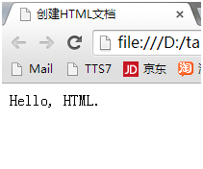

图-2

**1.4 完整代码**

本案例的完整代码如下所示：

demo1.html完整代码如下：

1. **<!--** 创建HTML文档 **-->**
2. **<!**DOCTYPE html**>**
3. **<**html**>**
4. **<**head**>**
5. **<**title**>**创建HTML文档**</**title**>**
6. **<!--** 设置文档编码 **-->**
7. **<!--**
8. **<**meta charset**=**"utf-8" **/>**
9. **</**head**>**
10. **<**body**>**
11. Hello**,** HTML**.**
12. **</**body**>**
13. **</**html**>**

**2 文本元素示例**

**2.1 问题**

在HTML文档中增加标题、段落、有序列表、无序列表。

**2.2 方案**

标题元素：<h1>-<h6>

段落元素：<p>

有序列表：<ol></ol>

无序列表：<ul></ul>

**2.3 步骤**

实现此案例需要按照如下步骤进行。

**步骤一：创建文件**

在day01下创建demo2.html，并添加内容，代码如下：

1. **<!--**文本处理 **-->**
2. **<!**DOCTYPE html**>**
3. **<**html**>**
4. **<**head**>**
5. **<**title**>**文本处理**</**title**>**
6. **<**meta charset**=**"utf-8"**/>**
7. **</**head**>**
8. **<**body**>**
9. **<!--**标题 **-->**
10. **<**h1**>1**级标题**</**h1**>**
11. **<**h2**>2**级标题**</**h2**>**
12. **<**h3**>3**级标题**</**h3**>**
13. **<!--**段落 **-->**
14. Hello**,** HTML**.**Hello**,** HTML**.**
15. **<**p**>**Hello**,** HTML**.<**/p><p>Hello, HTML.</p**>**
16. **<!--**有序列表 **-->**
17. **<**ol**>**
18. **<**li**>**one**</**li**>**
19. **<**li**>**two**</**li**>**
20. **<**li**>**three**</**li**>**
21. **</**ol**>**
22. **<!--**无序列表 **-->**
23. **<**ul**>**
24. **<**li**>**one**</**li**>**
25. **<**li**>**two**</**li**>**
26. **<**li**>**three**</**li**>**
27. **</**ul**>**
28. **<!--**列表嵌套 **-->**
29. **<**ol**>**
30. **<**li**>**
31. Web概述
32. **<**ul**>**
33. **<**li**>**Web三要素**</**li**>**
34. **<**li**>**常用浏览器**</**li**>**
35. **<**li**>**HTML工作原理**</**li**>**
36. **</**ul**>**
37. **</**li**>**
38. **</**ol**>**
39. **</**body**>**
40. **</**html**>**

**步骤二：测试**

使用浏览器打开demo2.html，效果如下图：

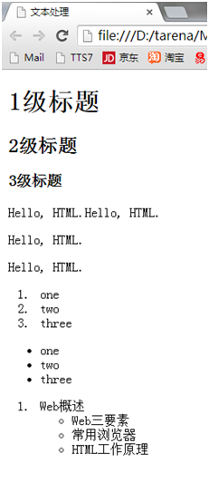

图-3

**2.4 完整代码**

本案例的完整代码如下所示：

demo2.html完整代码如下：

**<!--** 文本处理 **-->**

**<!**DOCTYPE html**>**

**<**html**>**

**<**head**>**

**<**title**>**文本处理**</**title**>**

**<**meta charset**=**"utf-8"**/>**

**</**head**>**

**<**body**>**

**<!--** 标题 **-->**

**<**h1**>1**级标题**</**h1**>**

**<**h2**>2**级标题**</**h2**>**

**<**h3**>3**级标题**</**h3**>**

**<!--** 段落 **-->**

Hello**,** HTML**.**Hello**,** HTML**.**

**<**p**>**Hello**,** HTML**.<**/p><p>Hello, HTML.</p**>**

**<!--** 有序列表 **-->**

**<**ol**>**

**<**li**>**one**</**li**>**

**<**li**>**two**</**li**>**

**<**li**>**three**</**li**>**

**</**ol**>**

**<!--** 无序列表 **-->**

**<**ul**>**

**<**li**>**one**</**li**>**

**<**li**>**two**</**li**>**

**<**li**>**three**</**li**>**

**</**ul**>**

**<!--** 列表嵌套 **-->**

**<**ol**>**

**<**li**>**

Web概述

**<**ul**>**

**<**li**>**Web三要素**</**li**>**

**<**li**>**常用浏览器**</**li**>**

**<**li**>**HTML工作原理**</**li**>**

**</**ul**>**

**</**li**>**

**</**ol**>**

**</**body**>**

**</**html**>**

**3 分区元素示例**

**3.1 问题**

使用分区元素，给页面做整体的布局。

**3.2 方案**

分区元素：<div></div>

**3.3 步骤**

实现此案例需要按照如下步骤进行。

**步骤一：创建文件**

在day01下创建demo3.html，代码如下：

1. **<!--**分区元素 **-->**
2. **<!**DOCTYPE html**>**
3. **<**html**>**
4. **<**head**>**
5. **<**title**>**分区元素**</**title**>**
6. **<**meta charset**=**"utf-8"**/>**
7. **</**head**>**
8. **<**body**>**
9. **<**div**>**
10. **<**h1**>**工具栏**</**h1**>**
11. **</**div**>**
12. **<**div style**=**"color:red;"**>**
13. **<**p**>**第一段内容**</**p**>**
14. **<**p**>**第二段内容**</**p**>**
15. **<**p**>**第三段内容**</**p**>**
16. **</**div**>**
17. **<**div**>**
18. **<**p**>**版权标识**</**p**>**
19. **</**div**>**
20. **</**body**>**
21. **</**html**>**

**步骤二：测试**

使用浏览器打开demo3.html，效果如下图：

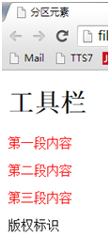

图-4

**3.4 完整代码**

本案例的完整代码如下所示：

demo3.html完整代码如下：

**<!--** 分区元素 **-->**

**<!**DOCTYPE html**>**

**<**html**>**

**<**head**>**

**<**title**>**分区元素**</**title**>**

**<**meta charset**=**"utf-8"**/>**

**</**head**>**

**<**body**>**

**<**div**>**

**<**h1**>**工具栏**</**h1**>**

**</**div**>**

**<**div style**=**"color:red;"**>**

**<**p**>**第一段内容**</**p**>**

**<**p**>**第二段内容**</**p**>**

**<**p**>**第三段内容**</**p**>**

**</**div**>**

**<**div**>**

**<**p**>**版权标识**</**p**>**

**</**div**>**

**</**body**>**

**</**html**>**

**4 行内元素示例**

**4.1 问题**

使用行内元素，设置文本格式。

<span>：标签提供了一种将文本的一部分或者文档的一部分独立出来的方式

<i>：呈现为斜体文本

<em>：呈现为被强调的文本

<b>：定义粗体的文本

<strong>：定义加粗的被强调的文本

<del>：定义文档中已删除的文本

<u>：为文本添加下划线

<br> ：插入一个换行符

&nbsp:空格

&lt:<

&gt:>

**4.2 方案**

**4.3 步骤**

实现此案例需要按照如下步骤进行。

**步骤一：创建文件**

在day01下创建demo4.html，代码如下：

**<!--**行内元素 **-->**

**<!**DOCTYPE html**>**

**<**html**>**

**<**head**>**

**<**title**>**行内元素**</**title**>**

**<**meta charset**=**"utf-8"**/>**

**</**head**>**

**<**body**>**

**<!--** span **-->**

**<**p**>**

        洪山区**<**span style**=**"color:red"**>**软件园C6栋**</**span**>1**层

**</**p**>**

**<!--**i**/**em **-->**

**<**p**>**

**<**i**>**洪山区**<**/i>软件园<em>C6栋</em**>**1层

**</**p**>**

**<!--** b**/**strong **-->**

**<**p**>**

**<**b**>**洪山区**<**/b>软件园<strong>C6栋</strong**>**1层

**</**p**>**

**<!--** del**/**u **-->**

**<**p**>**

**<**del**>**洪山区**<**/del>软件园<u>C6栋</u**>**1层

**</**p**>**

**<!--**空格折叠 **-->**

**<**p**>**

        洪山区            软件园C栋

        1层

**</**p**>**

**<!--**br **-->**

**<**p**>**

        洪山区            软件园C栋

**<**br**>**1层

**</**p**>**

**<!--**实体替换 **-->**

**<**p**>**

        洪山区**&**nbsp**;&**nbsp**;&**nbsp**;**软件园**&**lt**;**C6栋**&**gt**;**1层

**</**p**>**

**</**body**>**

**</**html**>**

**步骤二：测试**

使用浏览器打开demo4.html，效果如下图：

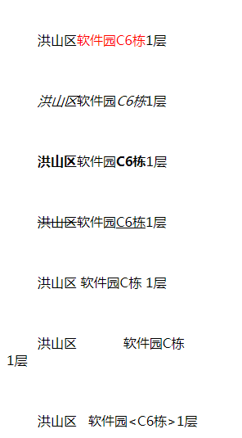

图-5

**4.4 完整代码**

本案例的完整代码如下所示：

demo4.html完整代码如下：

1. **<!--** 行内元素 **-->**
2. **<!**DOCTYPE html**>**
3. **<**html**>**
4. **<**head**>**
5. **<**title**>**行内元素**</**title**>**
6. **<**meta charset**=**"utf-8"**/>**
7. **</**head**>**
8. **<**body**>**
9. **<!--** span **-->**
10. **<**p**>**
11. 北三环西路甲**18**号**<**span style**=**"color:red"**>**中鼎大厦**</**span**>**B座**7**层
12. **</**p**>**
13. **<!--**i**/**em **-->**
14. **<**p**>**
15. **<**i**>**北三环**<**/i>西路甲18号<em>中鼎大厦</em**>**B座**7**层
16. **</**p**>**
17. **<!--** b**/**strong **-->**
18. **<**p**>**
19. **<**b**>**北三环**<**/b>西路甲18号<strong>中鼎大厦</strong**>**B座**7**层
20. **</**p**>**
22. **<!--** del**/**u **-->**
23. **<**p**>**
24. **<**del**>**北三环**<**/del>西路甲18号<u>中鼎大厦</u**>**B座**7**层
25. **</**p**>**
27. **<!--** 空格折叠 **-->**
28. **<**p**>**
29. 北京市            北三环西路甲**18**号 中鼎大厦
30. B座**7**层
31. **</**p**>**
32. **<!--**br **-->**
33. **<**p**>**
34. 北京市            北三环西路甲**18**号 中鼎大厦**<**br**>**B座**7**层
35. **</**p**>**
36. **<!--** 实体替换 **-->**
37. **<**p**>**
38. 北京市**&**nbsp**;&**nbsp**;&**nbsp**;**北三环西路甲**18**号**&**lt**;**中鼎大厦**&**gt**;**B座**7**层
39. **</**p**>**
40. **</**body**>**
41. **</**html**>**

**5 图像和超链接示例**

**5.1 问题**

在HTML文档中增加图像和超链接。

**5.2 方案**

图像元素：<img>

超链接元素：<a>

视频元素：<video>

**5.3 步骤**

实现此案例需要按照如下步骤进行。

**步骤一：创建文件**

在day01下创建demo5.html，代码如下：

**<!--**图像和超链接 **-->**

**<!**DOCTYPE html**>**

**<**html**>**

**<**head**>**

**<**title**>**图像和超链接**</**title**>**

**<**meta charset**=**"utf-8"**/>**

**</**head**>**

**<**body**>**

**<!--**链接到锚点 **-->**

**<**a href**=**"#bottom"**>**去向底部**</**a**>**

**<!--**图片 **-->**

    <p><img src="img/2.jpg" /></p>

**<!--**超链接 **-->**

**<**p**><**a href**=**"http://www.baidu.com" target**=**"_blank"**>**百度**<**/a></p**>**

**<**p**><**a href**=**"demo1.html" target**=**"_self"**>**demo1**<**/a></p**>**

**<!--**一些随意的内容，为了让页面出现滚动条 **-->**

**<**p**>**Hello**</**p**>**

**<**p**>**Hello**</**p**>**

**<**p**>**Hello**</**p**>**

**<**p**>**Hello**</**p**>**

**<**p**>**Hello**</**p**>**

**<**p**>**Hello**</**p**>**

**<**p**>**Hello**</**p**>**

**<**p**>**Hello**</**p**>**

**<**p**>**Hello**</**p**>**

**<**p**>**Hello**</**p**>**

**<**p**>**Hello**</**p**>**

**<**p**>**Hello**</**p**>**

**<**p**>**Hello**</**p**>**

**<**p**>**Hello**</**p**>**

**<**p**>**Hello**</**p**>**

**<**p**>**Hello**</**p**>**

**<**p**>**Hello**</**p**>**

**<**p**>**Hello**</**p**>**

**<**p**>**Hello**</**p**>**

**<**p**>**Hello**</**p**>**

**<**p**>**Hello**</**p**>**

**<**p**>**Hello**</**p**>**

**<**p**>**Hello**</**p**>**

**<**p**>**Hello**</**p**>**

**<**p**>**Hello**</**p**>**

**<**p**>**Hello**</**p**>**

**<**p**>**Hello**</**p**>**

**<**p**>**Hello**</**p**>**

**<**p**>**Hello**</**p**>**

**<**p**>**Hello**</**p**>**

**<**p**>**Hello**</**p**>**

**<**p**>**Hello**</**p**>**

**<**p**>**Hello**</**p**>**

**<**p**>**Hello**</**p**>**

**<**p**>**Hello**</**p**>**

**<**p**>**Hello**</**p**>**

**<!--**定义锚点 **-->**

**<**p**><**a name**=**"bottom"**>**底部**<**/a></p**>**

**<!--**文档顶部为默认锚点 **-->**

**<**p**><**a href**=**"#"**>**回到顶部**<**/a></p**>**

**</**body**>**

**</**html**>**

**步骤二：测试**

使用浏览器打开demo5.html，效果如下图：

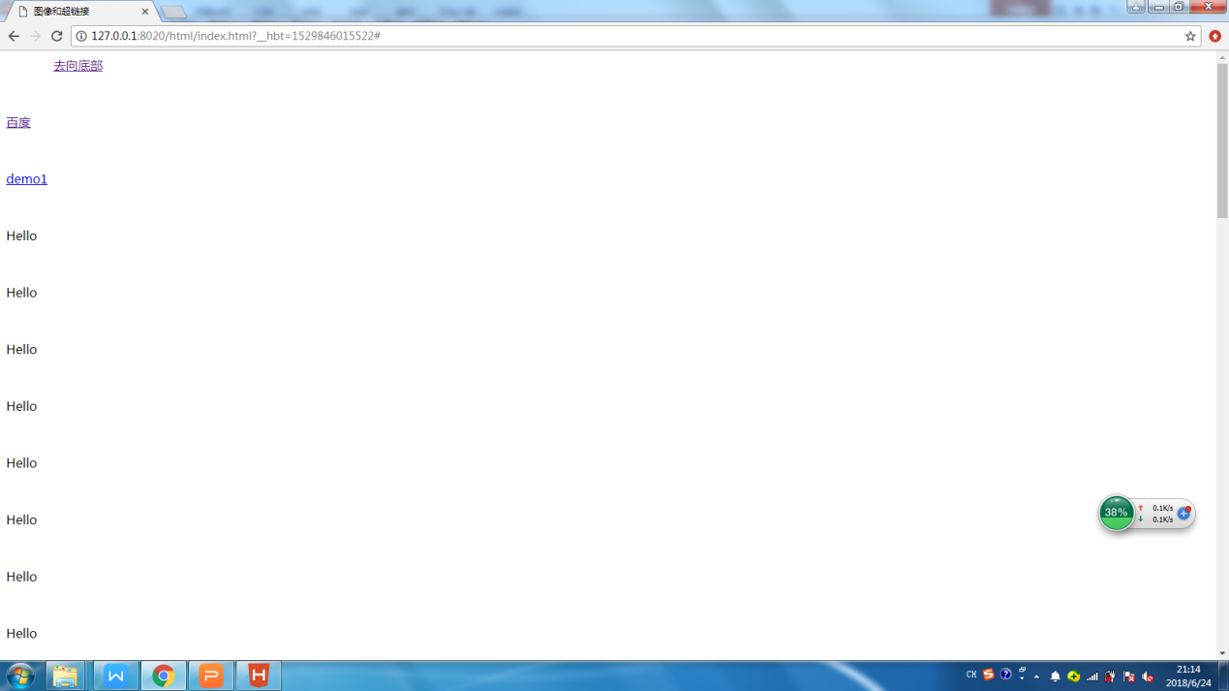

图-6

**5.4 完整代码**

本案例的完整代码如下所示：

demo5.html完整代码如下：

**<!--** 图像和超链接 **-->**

**<!**DOCTYPE html**>**

**<**html**>**

**<**head**>**

**<**title**>**图像和超链接**</**title**>**

**<**meta charset**=**"utf-8"**/>**

**</**head**>**

**<**body**>**

**<!--** 链接到锚点 **-->**

**<**a href**=**"#bottom"**>**去向底部**</**a**>**

**<!--** 图片 **-->**

**<**p**><**imgsrc**=**"../images/pig.png" width**=**"200"/></p**>**

**<!--** 超链接 **-->**

**<**p**><**a href**=**"http://www.baidu.com" target**=**"_blank"**>百度<**/a></p**>**

**<**p**><**a href**=**"demo1.html" target**=**"_self"**>**demo1**<**/a></p**>**

**<!--** 一些随意的内容，为了让页面出现滚动条 **-->**

**<**p**>**Hello**</**p**>**

**<**p**>**Hello**</**p**>**

**<**p**>**Hello**</**p**>**

**<**p**>**Hello**</**p**>**

**<**p**>**Hello**</**p**>**

**<**p**>**Hello**</**p**>**

**<**p**>**Hello**</**p**>**

**<**p**>**Hello**</**p**>**

**<**p**>**Hello**</**p**>**

**<**p**>**Hello**</**p**>**

**<**p**>**Hello**</**p**>**

**<**p**>**Hello**</**p**>**

**<**p**>**Hello**</**p**>**

**<**p**>**Hello**</**p**>**

**<**p**>**Hello**</**p**>**

**<**p**>**Hello**</**p**>**

**<**p**>**Hello**</**p**>**

**<**p**>**Hello**</**p**>**

**<**p**>**Hello**</**p**>**

**<**p**>**Hello**</**p**>**

**<**p**>**Hello**</**p**>**

**<**p**>**Hello**</**p**>**

**<**p**>**Hello**</**p**>**

**<**p**>**Hello**</**p**>**

**<**p**>**Hello**</**p**>**

**<**p**>**Hello**</**p**>**

**<**p**>**Hello**</**p**>**

**<**p**>**Hello**</**p**>**

**<**p**>**Hello**</**p**>**

**<**p**>**Hello**</**p**>**

**<**p**>**Hello**</**p**>**

**<**p**>**Hello**</**p**>**

**<**p**>**Hello**</**p**>**

**<**p**>**Hello**</**p**>**

**<**p**>**Hello**</**p**>**

**<**p**>**Hello**</**p**>**

**<!--** 定义锚点 **-->**

**<**p**><**a name**=**"bottom"**>**底部**<**/a></p**>**

**<!--** 文档顶部为默认锚点 **-->**

**<**p**><**a href**=**"#"**>**回到顶部**<**/a></p**>**

**</**body**>**

**</**html**>**

**6 表格示例**

**6.1 问题**

在HTML文档中增加表格，并实现跨行/跨列，以及设置行分组。

**6.2 方案**

表格相关元素：<table>、<tr>、<td>

跨行/跨列属性：rowspan、colspan

行分组：<thead>、<tbody>、<tfoot>

**6.3 步骤**

实现此案例需要按照如下步骤进行。

**步骤一：创建文件**

在day01下创建demo6.html，代码如下：

***<!--表格 -->***

***<!DOCTYPE html>***

***<html>***

***<head>***

***<title>表格</title>***

***<meta charset="utf-8"/>***

***</head>***

***<body>***

***<!--表格 -->***

***<table border="1">***

***<tr>***

***<td>第1行第1列</td>***

***<td>第1行第2列</td>***

***</tr>***

***<tr>***

***<td>第2行第1列</td>***

***<td>第2行第2列</td>***

***</tr>***

***</table>***

***<br>***

***<!--跨行 -->***

***<table border="1" width="20%">***

***<tr>***

***<td rowspan="2">aaa</td>***

***<td>bbb</td>***

***</tr>***

***<tr>***

***<td>ddd</td>***

***</tr>***

***</table>***

***<br>***

***<!--跨列 -->***

***<table border="1" width="20%">***

***<tr>***

***<td colspan="2">aaa</td>***

***</tr>***

***<tr>***

***<td>ccc</td>***

***<td>ddd</td>***

***</tr>***

***</table>***

***<br>***

***<!--行分组 -->***

***<table border="1" width="30%">***

***<thead>***

***<tr>***

***<th>编号</th><th>名称</th><th>金额</th>***

***</tr>***

***</thead>***

***<tbody style="color:red;">***

***<tr>***

***<td>001</td><td>鼠标</td><td>50</td>***

***</tr>***

***<tr>***

***<td>002</td><td>键盘</td><td>100</td>***

***</tr>***

***</tbody>***

***<tfoot>***

***<tr>***

***<td colspan="2">合计</td><td>150</td>***

***</tr>***

***</tfoot>***

***</table>***

***</body>***

***</html>***

**步骤二：测试**

使用浏览器打开demo6.html，效果如下图：

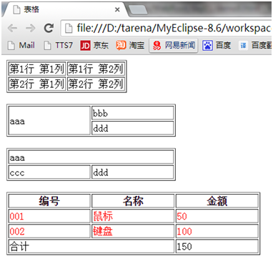

图-7

**6.4 完整代码**

本案例的完整代码如下所示：

demo6.html完整代码如下：

1. **<!--** 表格 **-->**
2. **<!**DOCTYPE html**>**
3. **<**html**>**
4. **<**head**>**
5. **<**title**>**表格**</**title**>**
6. **<**meta charset**=**"utf-8"**/>**
7. **</**head**>**
8. **<**body**>**
9. **<!--** 表格 **-->**
10. **<**table border**=**"1"**>**
11. **<**tr**>**
12. **<**td**>**第**1**行 第**1**列**</**td**>**
13. **<**td**>**第**1**行 第**2**列**</**td**>**
14. **</**tr**>**
15. **<**tr**>**
16. **<**td**>**第**2**行 第**1**列**</**td**>**
17. **<**td**>**第**2**行 第**2**列**</**td**>**
18. **</**tr**>**
19. **</**table**>**
20. **<**br**>**
21. **<!--** 跨行 **-->**
22. **<**table border**=**"1" width**=**"20%"**>**
23. **<**tr**>**
24. **<**td rowspan**=**"2"**>**aaa**</**td**>**
25. **<**td**>**bbb**</**td**>**
26. **</**tr**>**
27. **<**tr**>**
28. **<**td**>**ddd**</**td**>**
29. **</**tr**>**
30. **</**table**>**
31. **<**br**>**
32. **<!--** 跨列 **-->**
33. **<**table border**=**"1" width**=**"20%"**>**
34. **<**tr**>**
35. **<**td colspan**=**"2"**>**aaa**</**td**>**
36. **</**tr**>**
37. **<**tr**>**
38. **<**td**>**ccc**</**td**>**
39. **<**td**>**ddd**</**td**>**
40. **</**tr**>**
41. **</**table**>**
42. **<**br**>**
43. **<!--** 行分组 **-->**
44. **<**table border**=**"1" width**=**"30%"**>**
45. **<**thead**>**
46. **<**tr**>**
47. **<**th**>**编号**<**/th><th>名称</th**><**th**>**金额**</**th**>**
48. **</**tr**>**
49. **</**thead**>**
50. **<**tbody style**=**"color:red;"**>**
51. **<**tr**>**
52. **<**td**>001<**/td><td>鼠标</td**><**td**>50</**td**>**
53. **</**tr**>**
54. **<**tr**>**
55. **<**td**>002<**/td><td>键盘</td**><**td**>100</**td**>**
56. **</**tr**>**
57. **</**tbody**>**
58. **<**tfoot**>**
59. **<**tr**>**
60. **<**td colspan**=**"2"**>**合计**<**/td><td>150</td**>**
61. **</**tr**>**
62. **</**tfoot**>**
63. **</**table**>**
65. **</**body**>**
66. **</**html**>**

**7 英雄联盟_百科**

**7.1 问题**

使用文本元素、分区元素、图像和超链接、表格实现英雄联盟_百科页面。

**7.2 方案**

**7.3 步骤**

实现此案例需要按照如下步骤进行。

**步骤一：创建文件**

在day01下创建lol.html，代码如下：

**<!**DOCTYPE html**>**

**<**html**>**

**<**head**>**

**<**title**>**英雄联盟_百科**</**title**>**

**<**meta charset**=**"utf-8" **/>**

**</**head**>**

**<**body**>**

**<!--** header **-->**

**<**div align**=**"center"**>**

**<**img src**=**"../images/lol.png" **/>**

**</**div**>**

**<!--** body **-->**

**<**div style**=**"width:960px; border:1px solid #ccc; margin:0 auto;"**>**

**<**h1**>**英雄联盟**</**h1**>**

**<**p**>**

**&**nbsp**;&**nbsp**;**《英雄联盟》（简称lol）是由美国**<**u**>**Riot Games**<**/u>开发，<b>腾讯</b**>**游戏运营的英雄对战网游。

《英雄联盟》除了即时战略、团队作战外，还拥有特色的英雄、自动匹配的战网平台，包括天赋树、召唤师系统、符文等元素。

**</**p**>**

**<**table width**=**"70%"**>**

**<**tr**>**

**<**td**>**中文名**</**td**>**

**<**td**>**英雄联盟**</**td**>**

**<**td**>**发行商**</**td**>**

**<**td**><**b**>**腾讯**<**/b>游戏</td**>**

**</**tr**>**

**<**tr**>**

**<**td**>**其他名称**</**td**>**

**<**td**>**撸啊撸、lol**</**td**>**

**<**td**>**发行日期**</**td**>**

**<**td**>2011**年**9**月**22**日**</**td**>**

**</**tr**>**

**<**tr**>**

**<**td**>**游戏类型**</**td**>**

**<**td**>**策略、角色扮演、竞技、团队合作**</**td**>**

**<**td**>**玩家人数**</**td**>**

**<**td**>**多人**</**td**>**

**</**tr**>**

**<**tr**>**

**<**td**>**游戏平台**</**td**>**

**<**td**>**PC**</**td**>**

**<**td**>**游戏画面**</**td**>**

**<**td**>**3D**</**td**>**

**</**tr**>**

**</**table**>**

**<**h2**>**目录**</**h2**>**

**<**ol**>**

**<**li**>**

**<**a href**=**"#g1"**>**游戏背景**</**a**>**

**<**ul**>**

**<**li**>**战争学院**</**li**>**

**<**li**>**德玛西亚**</**li**>**

**</**ul**>**

**</**li**>**

**<**li**>**

**<**a href**=**"#g2"**>**游戏系统**</**a**>**

**<**ul**>**

**<**li**>**天赋系统**</**li**>**

**<**li**>**符文系统**</**li**>**

**</**ul**>**

**</**li**>**

**</**ol**>**

**<**h2**><**a name**=**"g1"**>1**、游戏背景**<**/a></h2**>**

**<**h3**>**战争学院**</**h3**>**

**<**p**>**

**&**nbsp**;&**nbsp**;**战争学院是英雄联盟裁决瓦洛兰政治纠纷之地。这里是绝对中立的领土，严禁任何纷争。

违反者将面对学院的士兵和魔法。学院坐落于一座巨型水晶枢纽之上，由黑曜石、

贵金属和魔法塑形而成。它位于莫格罗恩关隘的北方入口，刚好位于相互敌对的城邦德玛西亚和诺克萨斯之间。

**</**p**>**

**<**p**>**

**&**nbsp**;&**nbsp**;**除了作为英雄联盟所在地，战争学院还是瓦洛兰最权威的军事培训机构。

很多图书馆都致力于收录战争学院的英雄信息，并向所有研究者开放。

**</**p**>**

**<**h3**>**德玛西亚**</**h3**>**

**<**p**>**

**&**nbsp**;&**nbsp**;**人类城邦德玛西亚坐落在瓦洛兰的西部海岸。德玛西亚人民的共同目标是通过善良和正义

让所有人都过得更好。他们认为恶毒自私如同疾病，应当从人类灵魂中根除。来到德玛西亚并定居于此的人们，

具有和本地居民一样的理想和美德。

**</**p**>**

**<**h2**><**a name**=**"g2"**>2**、游戏系统**<**/a></h2**>**

**<**h3**>**天赋系统**</**h3**>**

**<**p**>&**nbsp**;&**nbsp**;**天赋技能分为三类：攻击类、防御类、通用类，天赋技能点总共为**30**点。**</**p**>**

**<**p**>&**nbsp**;&**nbsp**;**攻击类：提高物理、法术攻击强化偏重攻击的召唤师技能。**</**p**>**

**<**p**>&**nbsp**;&**nbsp**;**防御类：提高物理、法术防御及抗打击回复能力，强化偏重防御和回复的召唤师技能。**</**p**>**

**<**p**>&**nbsp**;&**nbsp**;**通用类：提高召唤师其他能力，强化多用途召唤师技能，减少技能冷却时间。**</**p**>**

**<**h3**>**符文系统**</**h3**>**

**<**p**>**

**&**nbsp**;&**nbsp**;**符文有四种颜色，分别是印记（红色）、符印（黄色）、雕文（蓝色）和精华（紫色），不同的符文

类型在镶嵌时也要镶嵌到对应的符文槽里，在符文书每一页都有**9**个蓝槽、**9**个红槽、**9**个黄槽和**3**个紫槽供你镶嵌符文。

**</**p**>**

**<**p**>**

**&**nbsp**;&**nbsp**;**在游戏中，只是购买了符文是不能对召唤师所选择的英雄有任何帮助的，

你需要将符文镶嵌在符文页当中，才能使符文在游戏中产生作用。

**</**p**>**

**</**div**>**

**<!--** footer **-->**

**<**div**>**

**<**p align**=**"center"**>&**copy**;** **2015** Baidu使用百科前必读 **|** 百科协议 **|** 百科合作平台**</**p**>**

**</**div**>**

**</**body**>**

**</**html**>**

**步骤二：测试**

使用浏览器打开lol.html，效果如下图：

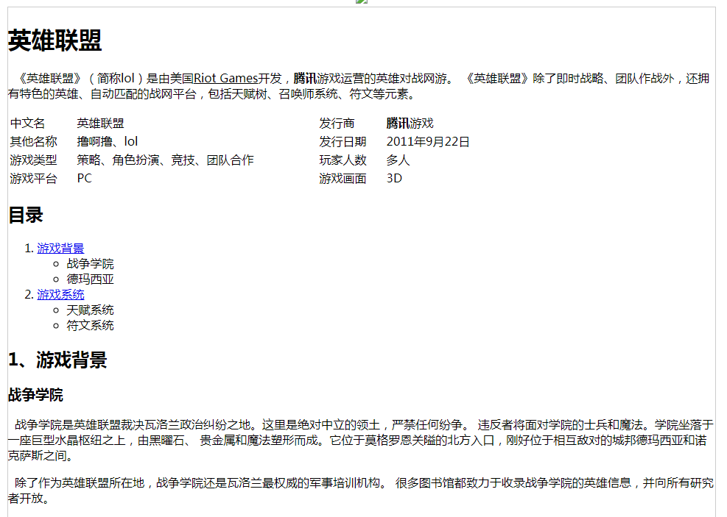

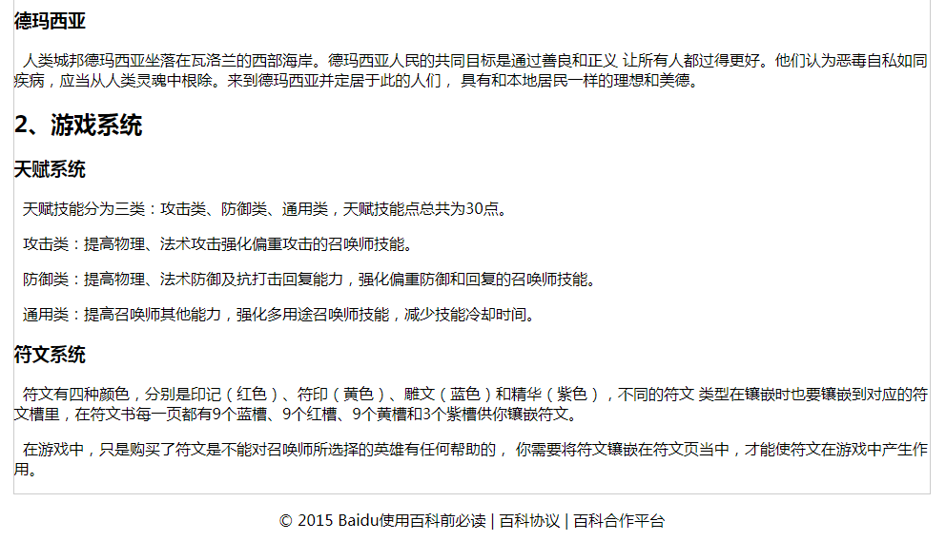

图-8

**7.4 完整代码**

本案例的完整代码如下所示：

lol.html完整代码如下：

1. **<!**DOCTYPE html**>**
2. **<**html**>**
3. **<**head**>**
4. **<**title**>**英雄联盟_百科**</**title**>**
5. **<**meta charset**=**"utf-8" **/>**
6. **</**head**>**
7. **<**body**>**
8. **<!--** header **-->**
9. **<**div align**=**"center"**>**
10. **<**imgsrc**=**"../images/lol.png" **/>**
11. **</**div**>**
12. **<!--** body **-->**
13. **<**div style**=**"width:960px; border:1px solid #ccc; margin:0 auto;"**>**
14. **<**h1**>**英雄联盟**</**h1**>**
15. **<**p**>**
16. **&**nbsp**;&**nbsp**;**《英雄联盟》（简称lol）是由美国**<**u**>**Riot Games**<**/u>开发，<b>腾讯</b**>**游戏运营的英雄对战网游。
17. 《英雄联盟》除了即时战略、团队作战外，还拥有特色的英雄、自动匹配的战网平台，包括天赋树、召唤师系统、符文等元素。
18. **</**p**>**
19. **<**table width**=**"70%"**>**
20. **<**tr**>**
21. **<**td**>**中文名**</**td**>**
22. **<**td**>**英雄联盟**</**td**>**
23. **<**td**>**发行商**</**td**>**
24. **<**td**><**b**>**腾讯**<**/b>游戏</td**>**
25. **</**tr**>**
26. **<**tr**>**
27. **<**td**>**其他名称**</**td**>**
28. **<**td**>**撸啊撸、lol**</**td**>**
29. **<**td**>**发行日期**</**td**>**
30. **<**td**>2011**年**9**月**22**日**</**td**>**
31. **</**tr**>**
32. **<**tr**>**
33. **<**td**>**游戏类型**</**td**>**
34. **<**td**>**策略、角色扮演、竞技、团队合作**</**td**>**
35. **<**td**>**玩家人数**</**td**>**
36. **<**td**>**多人**</**td**>**
37. **</**tr**>**
38. **<**tr**>**
39. **<**td**>**游戏平台**</**td**>**
40. **<**td**>**PC**</**td**>**
41. **<**td**>**游戏画面**</**td**>**
42. **<**td**>**3D**</**td**>**
43. **</**tr**>**
44. **</**table**>**
45. **<**h2**>**目录**</**h2**>**
46. **<**ol**>**
47. **<**li**>**
48. **<**a href**=**"#g1"**>**游戏背景**</**a**>**
49. **<**ul**>**
50. **<**li**>**战争学院**</**li**>**
51. **<**li**>**德玛西亚**</**li**>**
52. **</**ul**>**
53. **</**li**>**
54. **<**li**>**
55. **<**a href**=**"#g2"**>**游戏系统**</**a**>**
56. **<**ul**>**
57. **<**li**>**天赋系统**</**li**>**
58. **<**li**>**符文系统**</**li**>**
59. **</**ul**>**
60. **</**li**>**
61. **</**ol**>**
62. **<**h2**><**a name**=**"g1"**>1**、游戏背景**<**/a></h2**>**
63. **<**h3**>**战争学院**</**h3**>**
64. **<**p**>**
65. **&**nbsp**;&**nbsp**;**战争学院是英雄联盟裁决瓦洛兰政治纠纷之地。这里是绝对中立的领土，严禁任何纷争。
66. 违反者将面对学院的士兵和魔法。学院坐落于一座巨型水晶枢纽之上，由黑曜石、
67. 贵金属和魔法塑形而成。它位于莫格罗恩关隘的北方入口，刚好位于相互敌对的城邦德玛西亚和诺克萨斯之间。
68. **</**p**>**
69. **<**p**>**
70. **&**nbsp**;&**nbsp**;**除了作为英雄联盟所在地，战争学院还是瓦洛兰最权威的军事培训机构。
71. 很多图书馆都致力于收录战争学院的英雄信息，并向所有研究者开放。
72. **</**p**>**
73. **<**h3**>**德玛西亚**</**h3**>**
74. **<**p**>**
75. **&**nbsp**;&**nbsp**;**人类城邦德玛西亚坐落在瓦洛兰的西部海岸。德玛西亚人民的共同目标是通过善良和正义
76. 让所有人都过得更好。他们认为恶毒自私如同疾病，应当从人类灵魂中根除。来到德玛西亚并定居于此的人们，
77. 具有和本地居民一样的理想和美德。
78. **</**p**>**
79. **<**h2**><**a name**=**"g2"**>2**、游戏系统**<**/a></h2**>**
80. **<**h3**>**天赋系统**</**h3**>**
81. **<**p**>&**nbsp**;&**nbsp**;**天赋技能分为三类：攻击类、防御类、通用类，天赋技能点总共为**30**点。**</**p**>**
82. **<**p**>&**nbsp**;&**nbsp**;**攻击类：提高物理、法术攻击强化偏重攻击的召唤师技能。**</**p**>**
83. **<**p**>&**nbsp**;&**nbsp**;**防御类：提高物理、法术防御及抗打击回复能力，强化偏重防御和回复的召唤师技能。**</**p**>**
84. **<**p**>&**nbsp**;&**nbsp**;**通用类：提高召唤师其他能力，强化多用途召唤师技能，减少技能冷却时间。**</**p**>**
85. **<**h3**>**符文系统**</**h3**>**
86. **<**p**>**
87. **&**nbsp**;&**nbsp**;**符文有四种颜色，分别是印记（红色）、符印（黄色）、雕文（蓝色）和精华（紫色），不同的符文
88. 类型在镶嵌时也要镶嵌到对应的符文槽里，在符文书每一页都有**9**个蓝槽、**9**个红槽、**9**个黄槽和**3**个紫槽供你镶嵌符文。
89. **</**p**>**
90. **<**p**>**
91. **&**nbsp**;&**nbsp**;**在游戏中，只是购买了符文是不能对召唤师所选择的英雄有任何帮助的，
92. 你需要将符文镶嵌在符文页当中，才能使符文在游戏中产生作用。
93. **</**p**>**
94. **</**div**>**
95. **<!--** footer **-->**
96. **<**div**>**
97. **<**p align**=**"center"**>&**copy**;** **2015** Baidu 使用百科前必读 **|** 百科协议 **|** 百科合作平台**</**p**>**
98. **</**div**>**
99. **</**body**>**
100. **</**html**>**

[隐藏](http://pdf7.tarena.com.cn/tts8_source/ttsPage/JAVA/JSD_V05/WEBBASIC/DAY01/CASE/01/index.html)

**8 表单示例**

**8.1 问题**

在HTML文档中增加表单。

**8.2 方案**

表单元素：<form>

<input>元素：文本框、密码框、单选框、复选框、按钮、文件选择框、隐藏框

其他元素：标签、文本域、下拉选

**8.3 步骤**

实现此案例需要按照如下步骤进行。

**步骤一：创建文件**

在day01下创建demo7.html，代码如下：

**<!--**表单 **-->**

**<!**DOCTYPE html**>**

**<**html**>**

**<**head**>**

**<**title**>**表单**</**title**>**

**<**meta charset**=**"utf-8"**/>**

**</**head**>**

**<**body**>**

**<**form**>**

**<**h1**>**表单**</**h1**>**

**<!--**文本框、密码框 **-->**

**<**p**>**

**<**label **for=**"user_name"**>**账号：**</**label**>**

**<**input type**=**"text" id**=**"user_name"**/>**

**</**p**>**

**<**p**>**

**<**label **for=**"pwd"**>**密码：**</**label**>**

**<**input type**=**"password" id**=**"pwd"**/>**

**</**p**>**

**<!--**单选框、复选框 **-->**

**<**p**>**

性别：

**<**label **for=**"male"**>**男**</**label**>**

**<**input type**=**"radio" name**=**"sex" id**=**"male"**/>**

**<**label **for=**"female"**>**女**</**label**>**

**<**input type**=**"radio" name**=**"sex" id**=**"female"**/>**

**</**p**>**

**<**p**>**

爱好：

**<**label **for=**"basketball"**>**篮球**</**label**>**

**<**input type**=**"checkbox" name**=**"favorites" id**=**"basketball"**/>**

**<**label **for=**"football"**>**足球**</**label**>**

**<**input type**=**"checkbox" name**=**"favorites" id**=**"football"**/>**

**<**label **for=**"pingpang"**>**乒乓球**</**label**>**

**<**input type**=**"checkbox" name**=**"favorites" id**=**"pingpang"**/>**

**</**p**>**

**<!--**隐藏域、文件选择框 **-->**

**<**p**>**

**<**input type**=**"hidden" value**=**"9"**/>**

**<**label **for=**"file"**>**上传：**</**label**>**

**<**input type**=**"file" id**=**"file"**/>**

**</**p**>**

**<!--**文本域 **-->**

**<**p**>**

**<**label **for=**"address"**>**地址：**</**label**>**

**<**textarea cols**=**"30" rows**=**"5" id**=**"address"**>武汉市软件园C6</**textarea**>**

**</**p**>**

**<!--**下拉选 **-->**

**<**p**>**

**<**label **for=**"course"**>**课程：**</**label**>**

**<**select id**=**"course"**>**

**<**option value**=**"1"**>**Java**</**option**>**

**<**option value**=**"2"**>**php**</**option**>**

**<**option value**=**"3"**>.**net**</**option**>**

**</**select**>**

**</**p**>**

**<!--**按钮 **-->**

**<**p**>**

**<**input type**=**"submit" value**=**"提交" **/>**

**<**input type**=**"reset" value**=**"重置" **/>**

**<**input type**=**"button" value**=**"取消" **/>**

**</**p**>**

**</**form**>**

**</**body**>**

**</**html**>**

**步骤二：测试**

使用浏览器打开demo7.html，效果如下图：

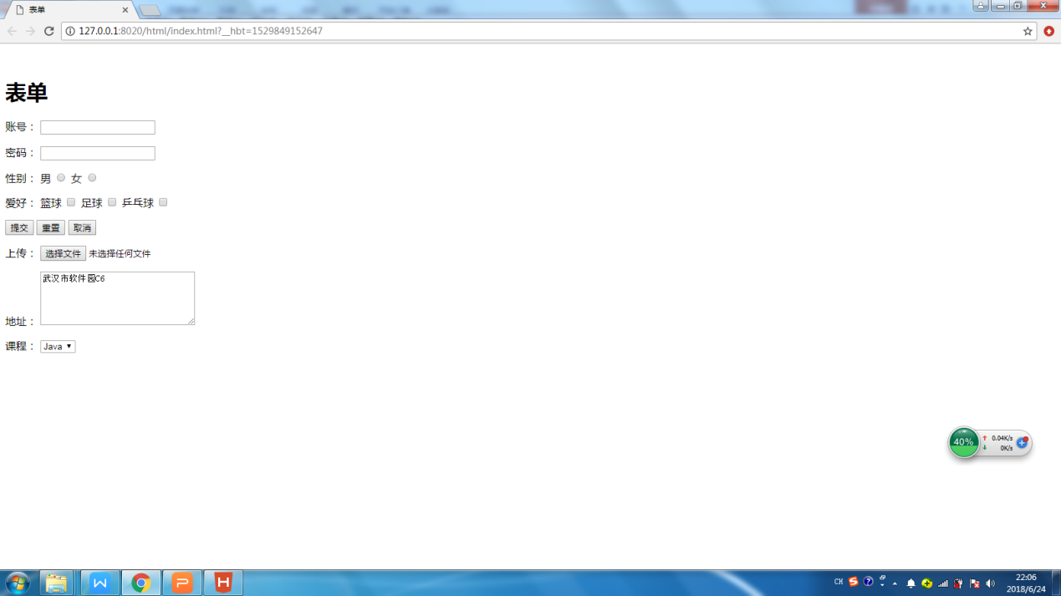

图-9

**8.4 完整代码**

本案例的完整代码如下所示：

demo7.html完整代码如下：

**<!--** 表单 **-->**

**<!**DOCTYPE html**>**

**<**html**>**

**<**head**>**

**<**title**>**表单**</**title**>**

**<**meta charset**=**"utf-8"**/>**

**</**head**>**

**<**body**>**

**<**form**>**

**<**h1**>**表单**</**h1**>**

**<!--** 文本框、密码框 **-->**

**<**p**>**

**<**label **for=**"user_name"**>**账号：**</**label**>**

**<**input type**=**"text" id**=**"user_name"**/>**

**</**p**>**

**<**p**>**

**<**label **for=**"pwd"**>**密码：**</**label**>**

**<**input type**=**"password" id**=**"pwd"**/>**

**</**p**>**

**<!--** 单选框、复选框 **-->**

**<**p**>**

性别：

**<**label **for=**"male"**>**男**</**label**>**

**<**input type**=**"radio" name**=**"sex" id**=**"male"**/>**

**<**label **for=**"female"**>**女**</**label**>**

**<**input type**=**"radio" name**=**"sex" id**=**"female"**/>**

**</**p**>**

**<**p**>**

爱好：

**<**label **for=**"basketball"**>**篮球**</**label**>**

**<**input type**=**"checkbox" name**=**"favorites" id**=**"basketball"**/>**

**<**label **for=**"football"**>**足球**</**label**>**

**<**input type**=**"checkbox" name**=**"favorites" id**=**"football"**/>**

**<**label **for=**"pingpang"**>**乒乓球**</**label**>**

**<**input type**=**"checkbox" name**=**"favorites" id**=**"pingpang"**/>**

**</**p**>**

**<!--** 隐藏域、文件选择框 **-->**

**<**p**>**

**<**input type**=**"hidden" value**=**"9"**/>**

**<**label **for=**"file"**>**上传：**</**label**>**

**<**input type**=**"file" id**=**"file"**/>**

**</**p**>**

**<!--** 文本域 **-->**

**<**p**>**

**<**label **for=**"address"**>**地址：**</**label**>**

**<**textarea cols**=**"30" rows**=**"5" id**=**"address"**>**武汉市软件园C6**</**textarea**>**

**</**p**>**

**<!--** 下拉选 **-->**

**<**p**>**

**<**label **for=**"course"**>**课程：**</**label**>**

**<**select id**=**"course"**>**

**<**option value**=**"1"**>**Java**</**option**>**

**<**option value**=**"2"**>**php**</**option**>**

**<**option value**=**"3"**>.**net**</**option**>**

**</**select**>**

**</**p**>**

**<!--** 按钮 **-->**

**<**p**>**

**<**input type**=**"submit" value**=**"提交" **/>**

**<**input type**=**"reset" value**=**"重置" **/>**

**<**input type**=**"button" value**=**"取消" **/>**

**</**p**>**

**</**form**>**

**</**body**>**

**</**html**>**